

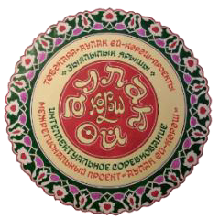
Проект Татарстан Республикасы Мәдәният министрлыгы ярдәмендә тормышка ашырылды
МЕЖРЕГИОНАЛЬНЫЙ ПРОЕКТ
"АУЛАК ӨЙ–КӨРӘШ"
"АУЛАК ӨЙ –КӨРӘШ" ТӨБӘКАРА
ПРОЕКТЫ
Габделхәй Сабитов исемендәге Югары Тәкермән төп гомуми белем бирү мәктәбеннән
Кәшбиева Нәсиха Нуретдин кызы
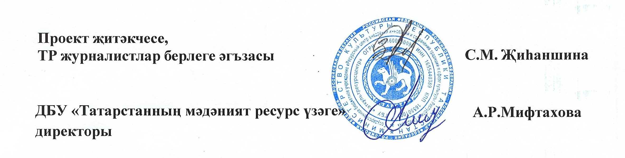
бүләкләнә
Диплом

